1. **Formål og omfang**

Sikre at det er samsvar mellom beregnet spenntaumønster og virkelig utført.

Det er en stor fordel at bjelker i et prosjekt blir optimalisert for å fylle spennbenkene med serier.

1. **Ansvar**

Prosjekteringsansvarlig.

1. **Risiko**

Feil forutsetninger som kan gi konsekvenser for elementets kapasitet.

1. **Spennbenker på Verdal**

|  |  |
| --- | --- |
| **LENGDE [m]** | **MAX OPPSPENNING [kN]** |
| 33 | 8000 - 10000 |
| 55 | 6000 - 8000 |
| 96 | 8000 - 10000 |

Kapasitet avhenger av konfigurasjon og ved høy utnyttelse så bør det avklares med fabrikk.

1. **Spenntaumønster**

Det skal som hovedregel benyttes 12,9mm spenntau.  
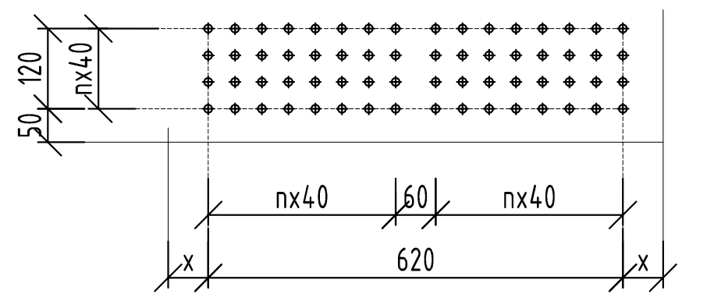

I spesielle tilfeller kan det benyttes opptil 7 høyder, men det må avklares med fabrikk.

1. **Bøyler**

Det skal prosjekteres med U-bøyler i alle bjelker.  
Konfigurasjonen inkluderer:

* U-bøyler.
* Bøyd finger-nett / bøyler i hyller.
* Nett-lokk på toppen.
* 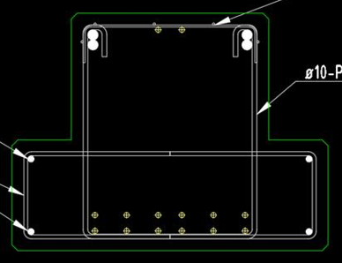

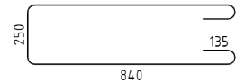

1. **Annet**

Kassetter til hyller [mm]:  
150 x 400 (foretrukket)  
150 x 700

200 x 400

200 x 700

Kryssreferanser

|  |  |
| --- | --- |
|  |  |

Eksterne referanser

|  |
| --- |
|  |